Лабораторная работа №3
Введение в Spark с использованием Python

Цель работы: Ознакомление с программным интерфейсом на языке Python для фреймворка Apache Spark. Выполнение базовых операций для установки пакета PySpark. Реализация взаимодействия Spark с источником данных на платформе Kafka.

Этап 0. Установка пакета PySpark
PySpark включен в официальные выпуски Spark, доступные на сайте Apache Spark. Для пользователей Python возможна установка PySpark с помощью pip из PyPI. Обычно PySpark так устанавливается для локального использования или в качестве клиента для подключения к кластеру без настройки самого кластера.

На странице https://spark.apache.org/docs/latest/api/python/getting_started/install.html приведены инструкции четырех вариантов установки PySpark:
- с помощью pip,
- с помощью Conda,
- установка вручную,
- сборка из исходников.

Обратите внимание на раздел Dependencies (Зависимости) на данной странице, в частности, там указано, что для версии 4.0.1 требуется Java 17 или более поздняя и должным образом установленная переменная окружения JAVA_HOME.
Для версии 3.5.7 соответствующая страница ещё присутствует на сайте (https://spark.apache.org/docs/3.5.7/api/python/getting_started/install.html),
но для более ранних версий её уже нет. Для этой версии достаточно Java 8 (> 8u371), но для пакета numpy (>= 1.15) есть ограничение сверху (< 2).
Более глубокие изыскания по совместимости версий показывают, что для компьютеров Apple на процессорах intel последняя скомпилированная версия пакета PySpark соответствует версии 3.5.4.

Предпочтительно использовать вариант Conda:
- Установить дистрибутив Anaconda со страницы https://www.anaconda.com/download/success
- Создать новый раздел conda-среды (например, pyspark_env ) и активировать его:
conda create -n pyspark_env
conda activate pyspark_env
- Установить в этом разделе PySpark и пакеты для работы с графикой в среде Spark:
conda install -c conda-forge pyspark

conda install plotly
conda install -c conda-forge cufflinks-py
Внимание!: Эти две команды в руководстве по установке PySpark не приводятся, но эти пакеты желательно установить, если есть желание выполнить примеры программ из раздела Quickstart: Pandas API on Spark (https://spark.apache.org/docs/3.5.7/api/python/getting_started/quickstart_ps.html)
Также для повторения примеров из этого раздела при использовании версии 3.5 необходимо проверить на совместимость версию пакета numpy в текущей среде.
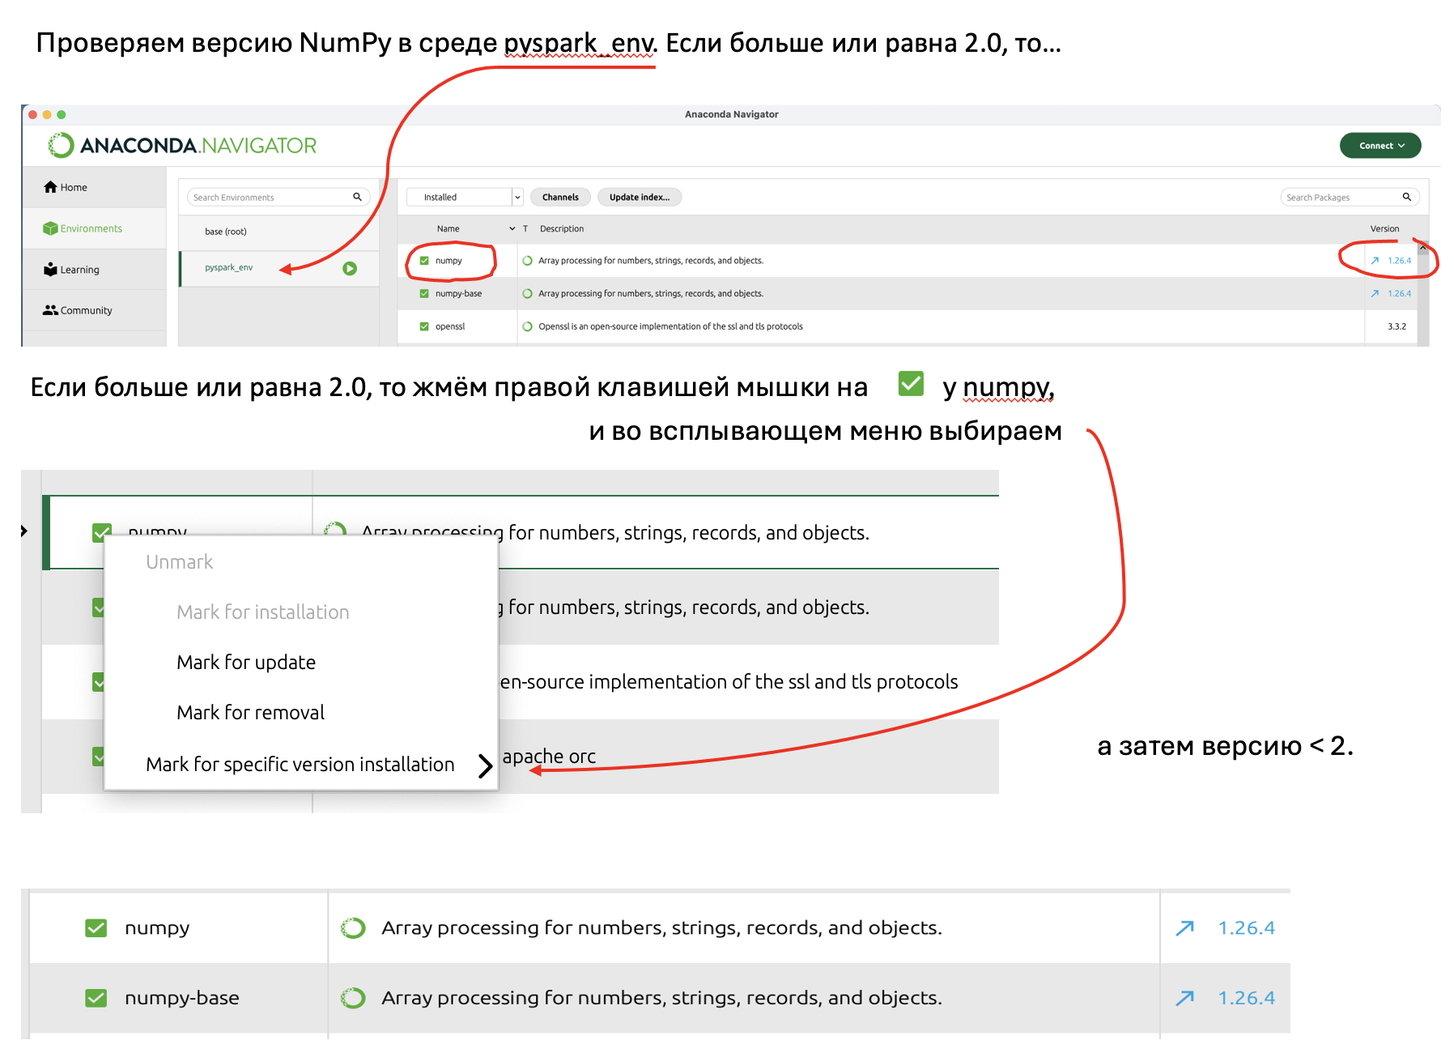

Этап 1: Подготовка источника данных

Используем материалы выполнения лабораторной работы №2 из варианта «Один источник – один обработчик».
- Запускаем сервер платформы Kafka.
- Запускаем Jupyter Notebook.
- Запускаем основной блокнот из лабораторной работы №2.
- Создаём топик с одним разделом, запоминаем имя, запускаем источник данных.
- Можно завершить блокнот и ноутбук.

Итак, в брокер Kafka загружены сообщения из файла rides.csv.

Этап 2: Загрузка данных из брокера Kafka

- Запускаем Jupyter Notebook в среде pyspark_env.
- Запускаем блокнот Lab3_spark.ipynb, не забываем на титульном листе указать данные исполнителя.
- Последовательно выполняем ячейки с кодом с [1] по [7].
- После запуска ячейки [1] дожидаемся завершения исполнения ([*] -> [1]). Убеждаемся в отсутствии ошибок при выводе результата выполнения. Предупреждения (WARN) принимаем к сведению.
- В выводе после исполнения ячейки [2] переходим по ссылке SparkUI и убеждаемся, что Spark-сессия запущена и работает.

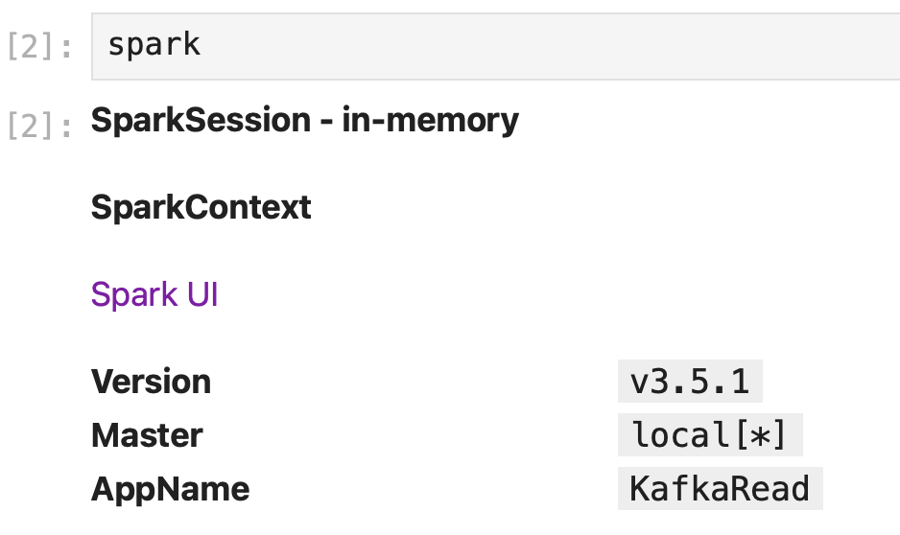

- Перед запуском ячеек [4] и [5] проверяем корректность указанных серверов Kafka и имени топика, созданного на этапе 1.
- В выводе после исполнения ячейки [6] проверяем, что прочитан топик с заданным именем и разделом со смещением начиная с 0.

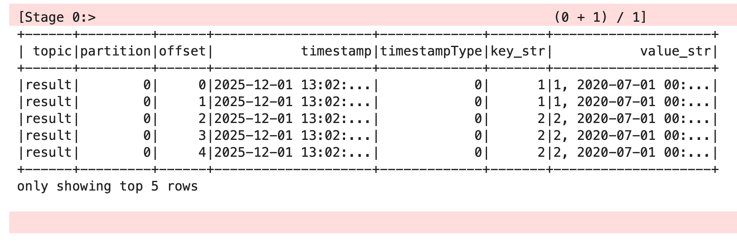

- В выводе после исполнения ячейки [7] проверяем, что считаны все 266 сообщений: в последней строке смещение offset=265.

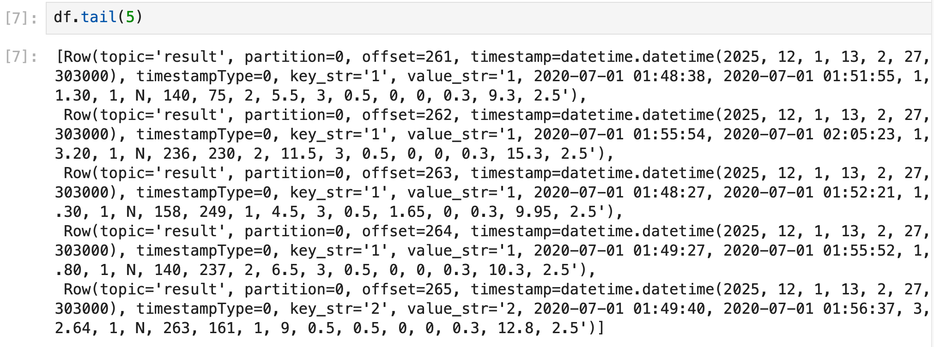

- Переключаемся на страницу Spark-сессии (см. п.5), обновляем её и отмечаем, что выполнено два задания (Job ID = 0 и 1), которые сформированы при запуске двух операций-действия: show и tail соответственно.

Этап 3: Обработка данных на платформе Spark

На данном этапе необходимо обработать данные для получения результирующих значений по каждому перевозчику:
- количество поездок,
- число перевезённых пассажиров (passenger_count),
- расстояние поездок (trip_distance),
- сумма оплаты (total_amount)

Обработку можно выполнять, используя следующие варианты:
- продолжить обработку с использованием объекта spark DataFrame, то есть в рамках представления данных после этапа 2;
- преобразовать данные во временную таблицу и продолжить обработку, используя sql-запросы;
- преобразовать данные в формат объекта pandas-on-Spark DataFrame;
- преобразовать данные в формат объекта DataFrame из пакета pandas.
- можно использовать и другие варианты обработки на основе простых типов данных или numpy-массивов.

Обработку не обязательно проводить в рамках только одного представления, переходить к другому представлению можно на любом шаге обработки.

Возможные шаги обработки:
- преобразование исходной таблицы spark DataFrame путём добавления столбцов, которые содержат необходимые для получения результата данные (vendor_id, trip_count, passenger_count, trip_distance, total_amount ), то есть приведённые к необходимому типу значения, извлечённые из строк столбца value_str через преобразование в список строк с использованием разделителя ","
- суммирование значений в этих столбцах с группировкой по vendor_id
- вывод на печать полученных результатов по каждому перевозчику.

Замечание 1:
Для работы через интерфейс pandas-on-Spark необходимо перед созданием Spark-сессии установить для переменной среды PYARROW_IGNORE_TIMEZONE значение в 1 и добавить импорт пакета pyspark.pandas.
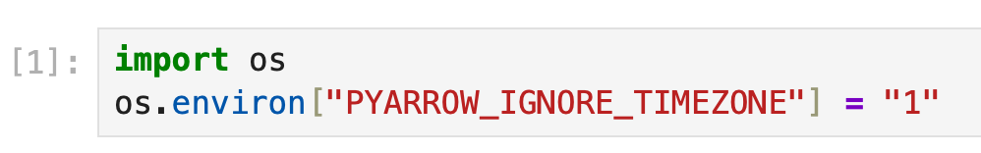
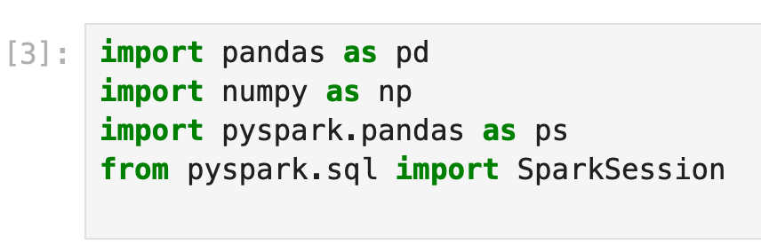
Замечание 2:
Используйте функцию pandas_api( ) для создания pandas-on-Spark DataFrame из объекта Spark DataFrame.

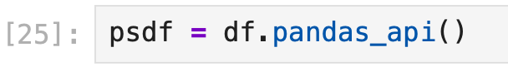

Замечание 3:
Используйте функцию createOrReplaceTempView("table_name") для создания временной таблицы и последующей обработки через sql-запросы.

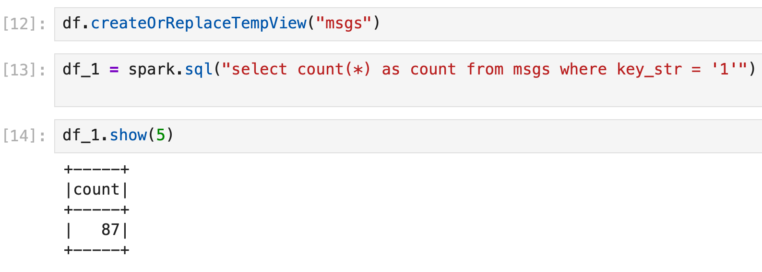

Замечание 4:
Используйте функцию toPandas ( ) для создания pandas DataFrame из объекта Spark DataFrame.

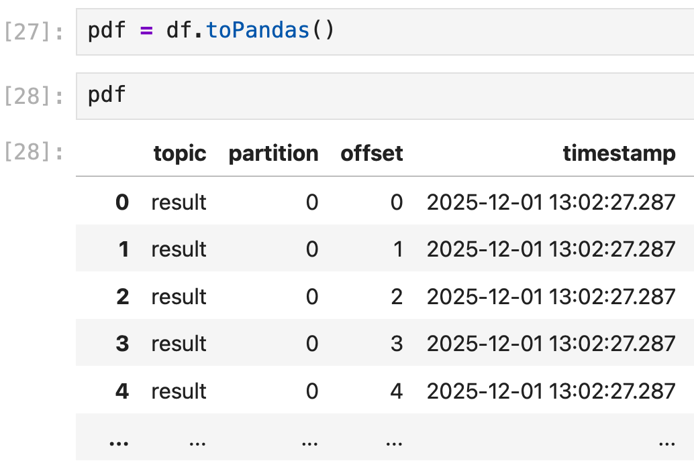

Этап 4: Завершение работы и сохранение отчёта

Не забываем завершить Spark-сессию перед сохранением блокнота.

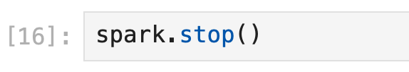
Результат выполнения лабораторной работы оформляется в виде файла блокнота Jupyter Notebook на основе шаблона Lab3_spark.ipynb

Имя файла формируется по следующему шаблону:
613х_ФамилияИО_Lab3.ipynb

Файл блокнота с сохранёнными результатами выполнения лабораторной работы направляется на электронную почту sepo@ssau.ru с произвольным сопровождающим текстом и темой письма:
613х ФамилияИО Lab3

